Registrační číslo projektu: CZ.1.07/1.1.38/02.0025
Název projektu: Modernizace výuky na ZŠ Slušovice, Fryšták, Kašava a Velehrad
Tento projekt je spolufinancován z Evropského sociálního fondu a státního rozpočtu České republiky.

KOVOVÝ SVÍCEN

NÁZEV

PČ_113_Desing a konstruování_Kovový svícen

Autor: Mgr. František Pekáček

Škola: Základní škola Velehrad, okres Uherské Hradiště, příspěvková organizace (ZŠ Velehrad, Salašská 300, Velehrad 68706)

Anotace:

- Digitální učební materiál (pracovní list) je určen pro výuku předmětu Praktické činnosti na 2. stupni základní školy
- Materiál prověřuje znalosti a dovednosti žáků při práci s technickými materiály
- Je určen pro předmět praktické činnosti, ročník osmý
- Tento materiál vznikl jako doplňující pomůcka učitele a žáky v hodinách praktických činností

Název výrobku: Kovový svícen

Cíl: v rámci práce na výrobku si žáci osvojují základní dovednosti a návyky související s používáním jednotlivých nástrojů a nářadí pro práci s kovem. Samotné práci předchází seznámení se s výrobním výkresem a jeho narýso-
vání do žákova sešitu.

Materiál: ocelový pás 20x3 mm
ocelový plech tloušťky 1 mm
vruty 3x15 mm
měkké dřevo – hranol 40 mm

Pomůcky: skládací metr, ocelové měřítko, tužka, rýsovací jehla, kružítko
kloubové, pila na dřevo (ocaska), pila na kov, pilník, brusný papír, brusné plátno,
kladivo, důlčík, vrtačka, vrtáky o průměru 3 mm a 8 mm, přípravek na ohýbání,
nůžky na plech, mořidlo, lak, syntetické barvy, odmašťovač (aceton), štětce

Pracovní postup:
- Orýsovat na prkno podstavec a vyříznout
- Pilníkem a brusným papírem opracovat podstavec do předepsaného tvaru
- Podstavec povrchově upravit
- Oddělit ocelový pás 20x3 mm na délku 265 mm
- Orýsovat konce nosiče a polohu díry pro vrut o průměru 3 mm
- Pilovat konce nosiče a vrtat otvor pro vrut o průměru 3 mm a zahloubit vrtákem o průměru 8 mm
- Ohnout nosič podle přípravku
- Orýsovat na plech tvar misky a vystřihnout (2 kusy)
- Vyklepat misku do tvaru podle výkresu
10. Vypilovat v misce otvor pro nasazení na nosič
11. Nosič a misku povrchově upravit nátěrem
12. Sestavit svícen podle výkresu, nosič spojit s podstavcem vrutem

Hodnocení: v průběhu práce na výrobku provádí vyučující slovní hodnocení,
finální výrobek oklasifikuje na základě jeho konkrétního zpracování, vzhledu a přesnosti.

Výkres výrobku:
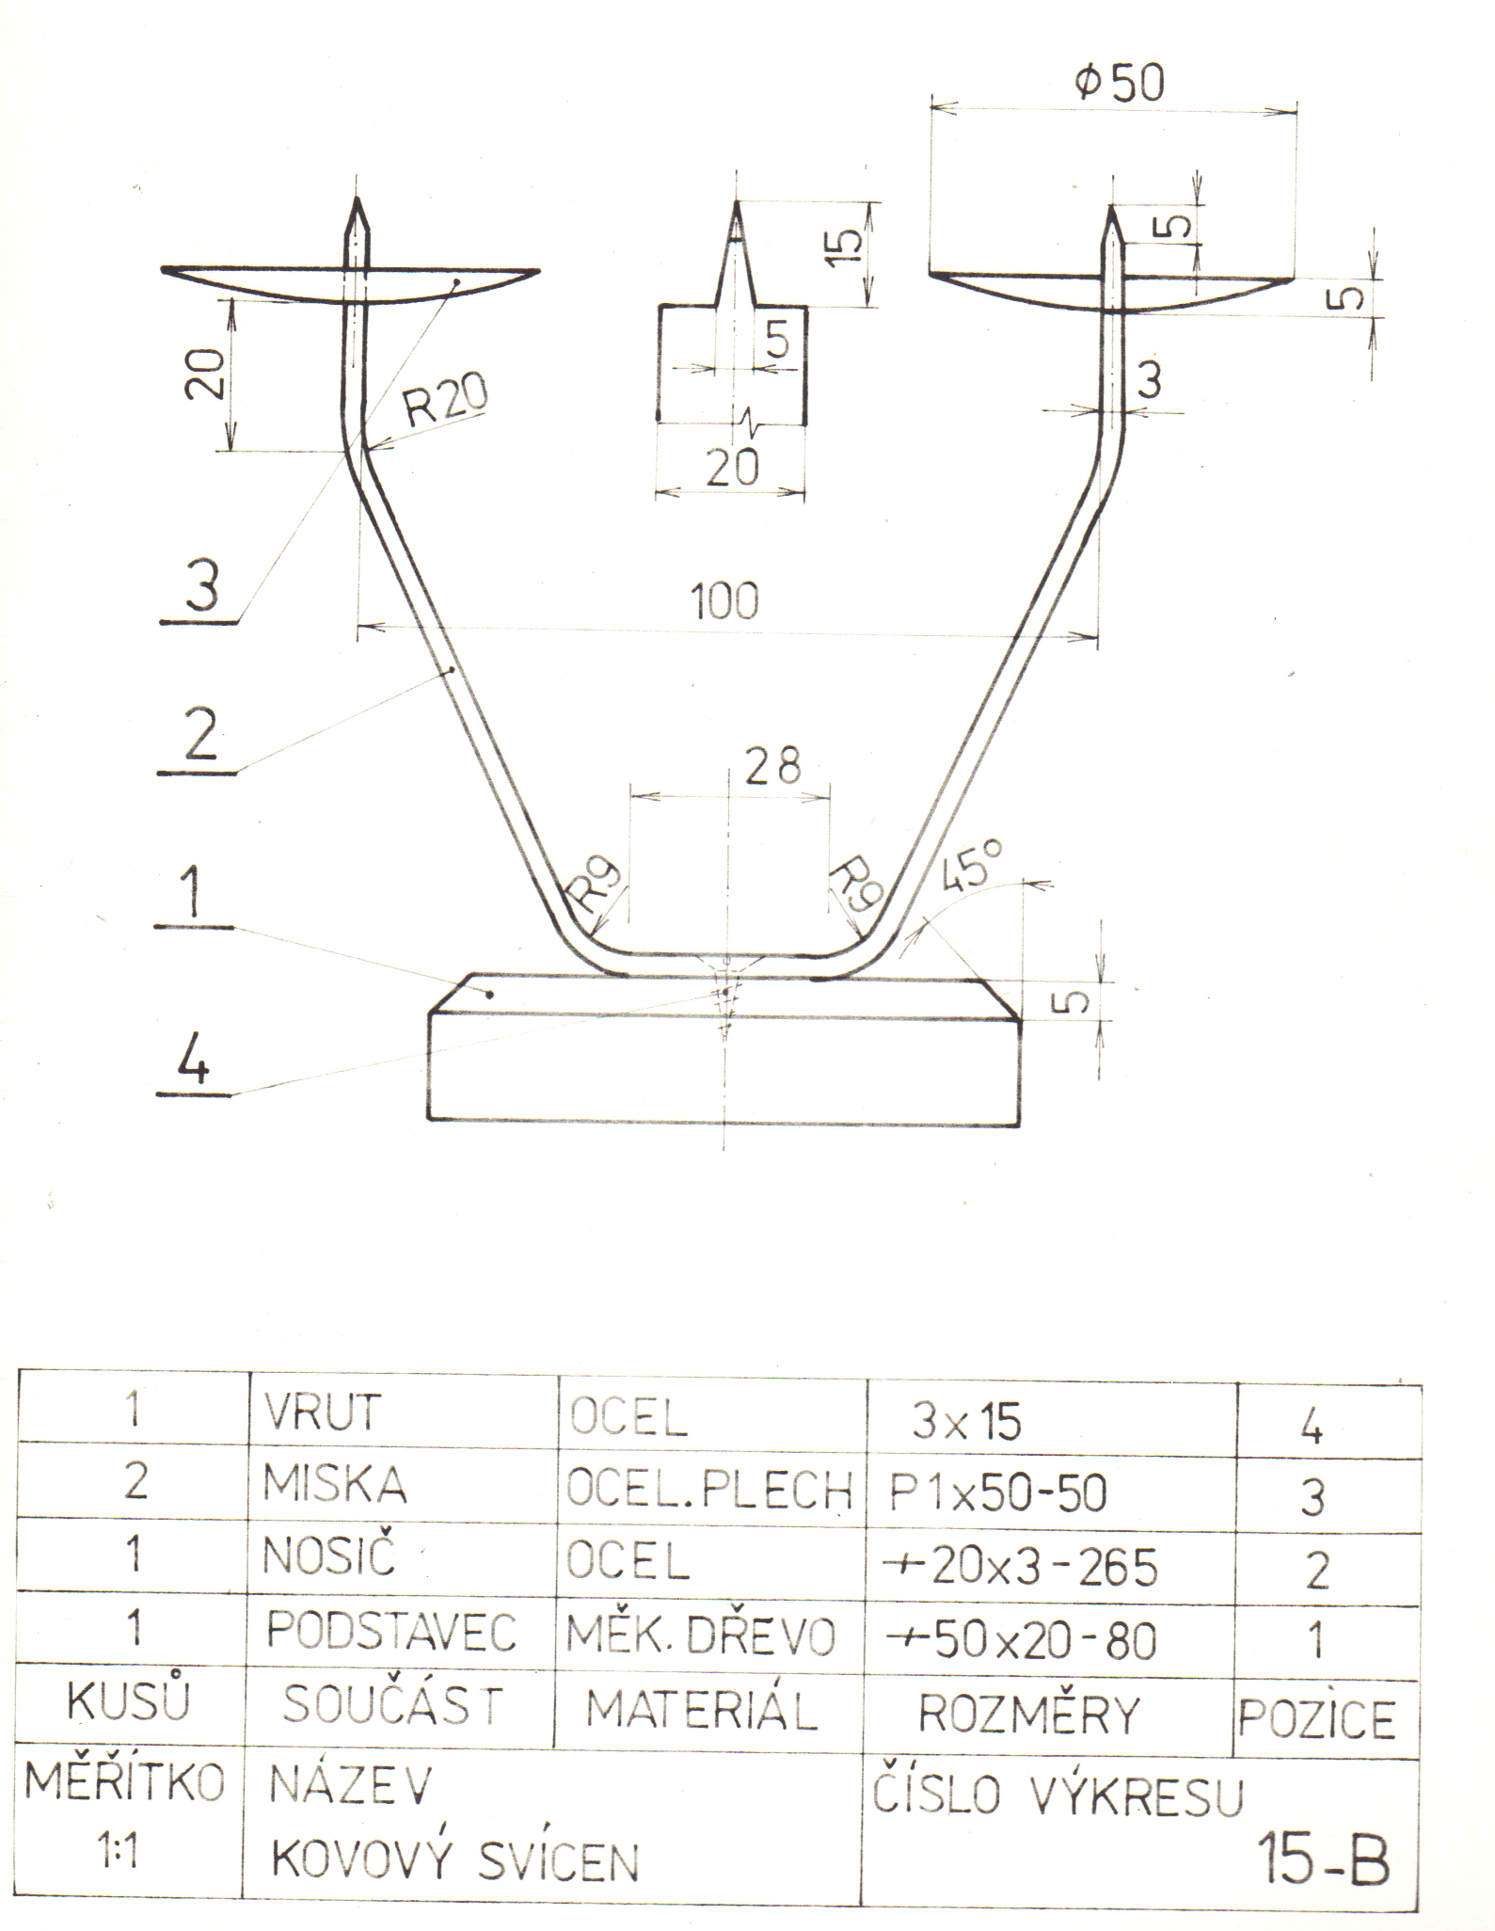

Informace k pracovnímu listu:
- pracovní list vytvořil Mgr. František Pekáček
- zdroj textové části pracovního listu:
ZEMAN, Václav. Soubor námětů pro pracovní vyučování na ZŠ. Praha: Koménium, 1981.
- zdroj obrazové části pracovního listu:
HOLOUBEK, Zdeněk. Soubor námětů pro pracovní vyučování na ZŠ. Praha: Koménium, 1981.

